

Paradigmas de Programación
Proyecto 3

UNIDAD PROFESIONAL
INTERDISCIPLINARIA DE INGENIERIA
CAMPUS TLAXCALA
Alumno
Reyes Cruz Roberto Misael

Docente
Rojas Hernández Jesús

Índice
Objetivo 3
Desarrollo 3
Diagrama UML 4
Clases 6
Clase Principal 6
Clase Persona 7
Clase Pedido 8
Clase Datos 8
Clase Materiales 9
Clase Factura 10
Clase Clientes 11
Clase Proveedores 11
Conclusión 12
Referencias 12

Objetivo
- Aprender el lenguaje de programación Java.
- Complementar los conocimientos de la materia de Bases de Datos.
- Implementación de lo visto en clase
- Aplicaciones con base en el uso de lenguajes multiparadigma

Desarrollo
A continuación, se mostrara los conceptos que para mi fueron importantes para realizar mi proyecto 3 basándose en el lenguaje de programación (Java)

Clases y Objetos
Una clase describe las estructuras de datos que lo forman y las funciones asociadas con él. Una clase es un modelo con el que se construyen los objetos. Un objeto es un ejemplar concreto de una clase, que se estructura y comporta según se definió en la clase, pero su estado es particular e independiente del resto de ejemplares. Al proceso de crear un objeto se le llama generalmente instanciar una clase. Las clases asumen el principio de encapsulación, se describe una vista pública que representa la funcionalidad de la misma, y una vista privada que describe los detalles de implementación

Atributos y Estado
Un atributo es cada uno de los datos de una clase que la describen; no incluyen los datos auxiliares utilizados para una implementación concreta. El estado de un objeto es el conjunto de valores de sus atributos en un instante dado.

Métodos y Mensajes
Un método define una operación sobre un objeto. En general, realizan dos posibles acciones: consultar el estado del objeto o modificarlo. Los métodos disponen de parámetros que permiten delimitar la acción del mismo. Nos podemos encontrar con diversos tipos de métodos:
♣ Consultan o modifican un atributo, normalmente nos referenciaremos a ellos como: getters & setters
♣ Realizan operaciones sobre el conjunto de atributos, calculando valores o realizando modificaciones
♣ Inicializan los atributos al principio del ciclo de vida, o liberan los recursos al final del ciclo; nos referiremos a ellos como constructores o destructores Un mensaje es la invocación de un método de un objeto. Podemos decir que un objeto lanza un mensaje (quien realiza la invocación) y otro lo recibe (el que ejecuta el método). Podemos rescribir que una clase es la descripción e implementación de un conjunto de atributos y métodos.

Herencia y Polimorfismo
La herencia es una característica que permite a las clases definirse a partir de otras, y así reutilizar su funcionalidad. A la clase padre se le llama superclase, clase base..., y a la hija subclase, clase derivada.... El polimorfismo es la capacidad de que un mismo mensaje funcione con diferentes objetos. Es aquél en el que el código no incluye ningún tipo de especificación sobre el tipo concreto de objetos sobre el que se trabaja. El método opera sobre un conjunto de posibles objetos compatibles.

Diagrama UM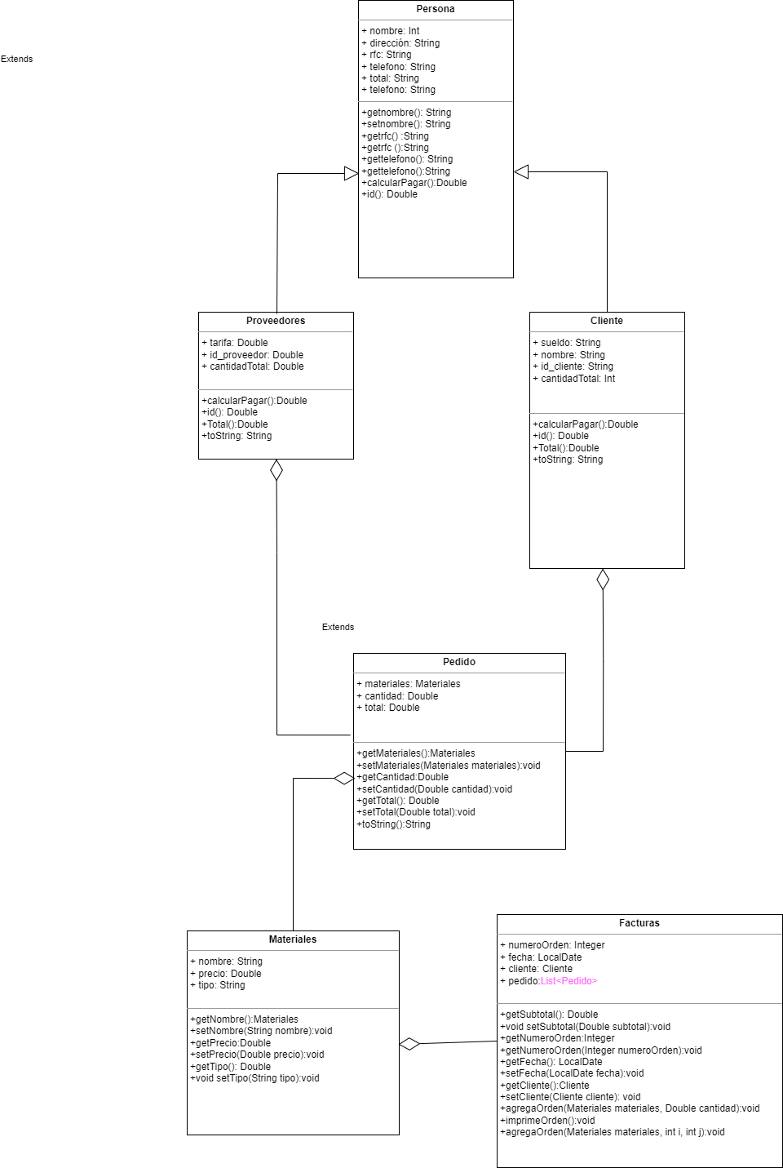

Clases

Clase Principal
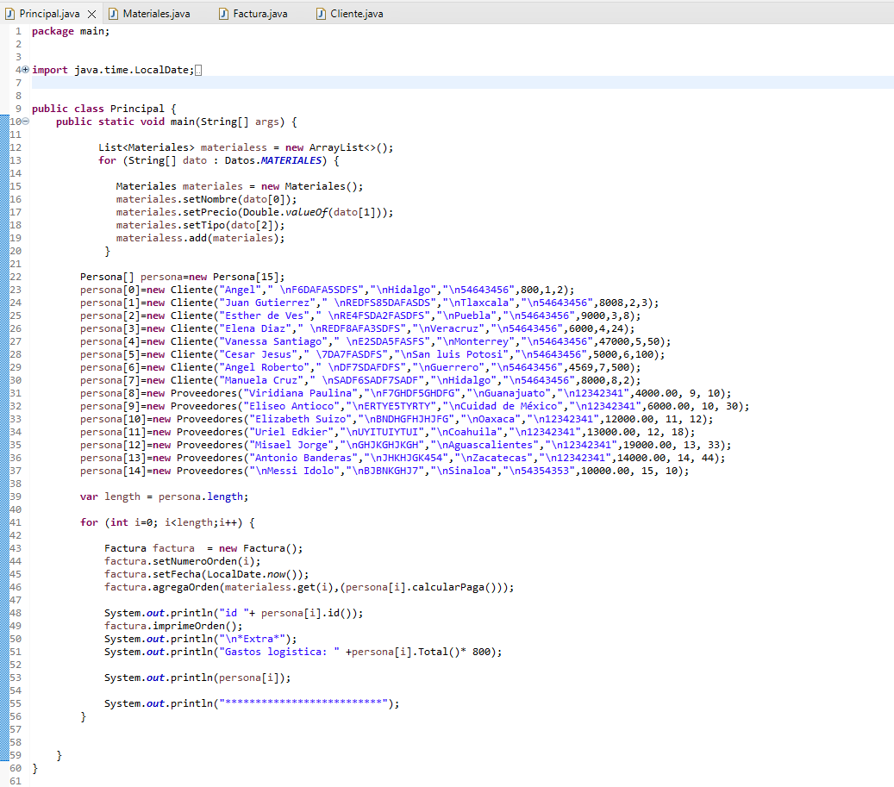

Clase Persona
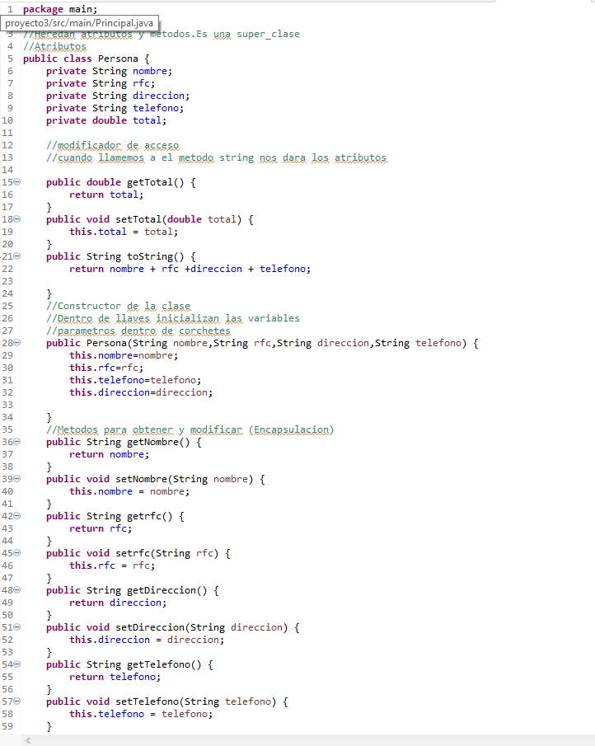

Clase Pedido
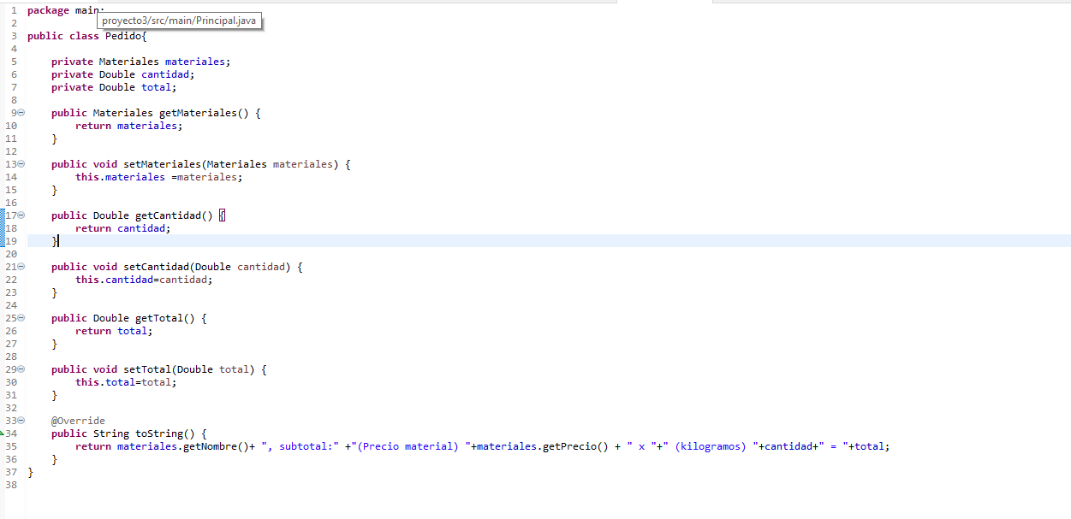

Clase Datos

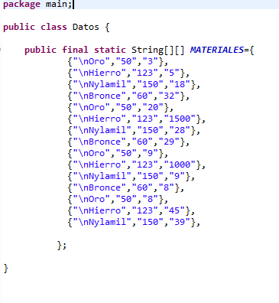

Clase Materiales
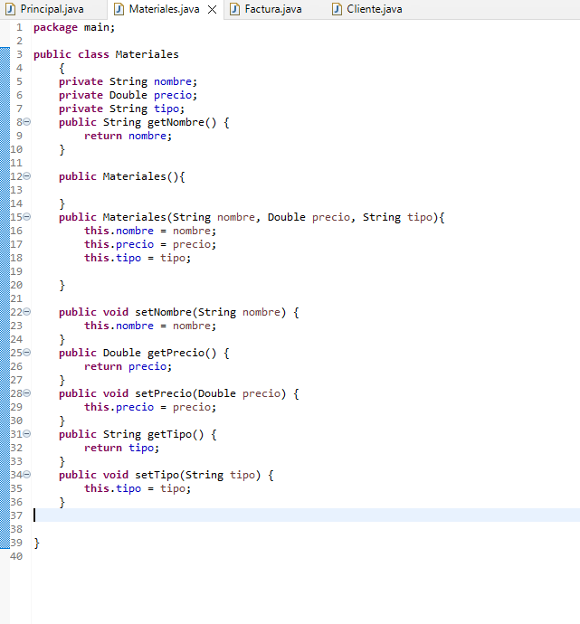

Clase Factura
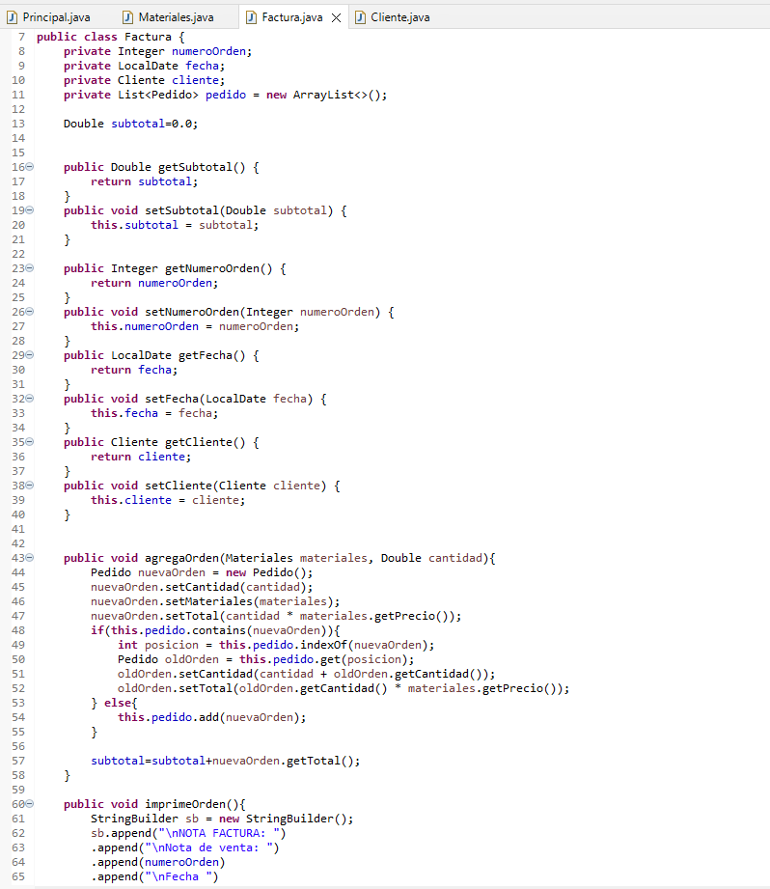

Clase Clientes
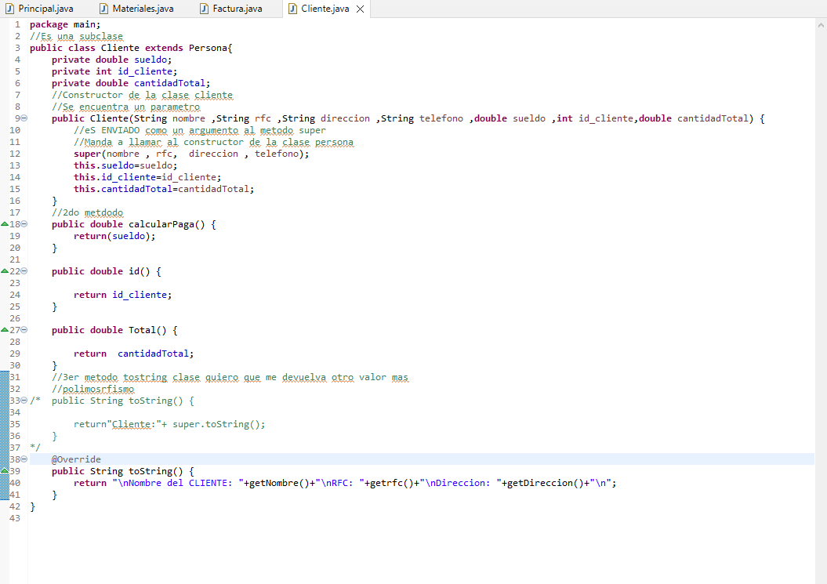

Clase Proveedores
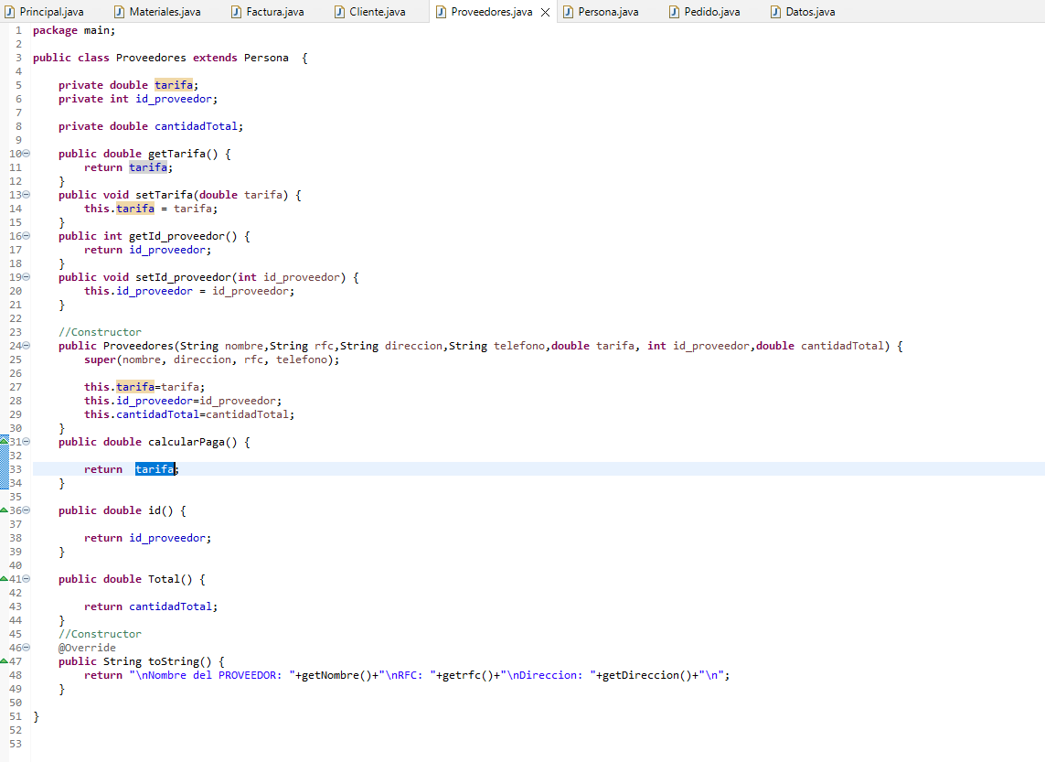

Conclusión
Como conclusión fue que realice el proyecto 3 con los temas visto en clase y de tareas que fui realizando,Al realizar el proyecto me sutrguierron mas dudas y mas tiempo en en finalizarlo ,pero se concluyo de manera correcta y funcional.Me base de diagramas UML, videos de youtube ,documentación de java y implementaciones de las clases que se vieron a lo largo del curso de Paradigmas de Programación

Referencias

https://es.stackoverflow.com/questions/424217/iterar-en-m%C3%A9todo-tostring-sobreescrito

https://developer.mozilla.org/es/docs/Web/JavaScript/Reference/Global_Objects/Array/length

https://stackoverflow.com/questions/19559784/implementing-uml-diagram-to-java

https://www.tesuva.edu.co/phocadownloadpap/Fundamentos%20de%20programcion%20en%20Java.pdf

